Муниципальное бюджетное общеобразовательное учреждение средняя общеобразовательная школа №4 города Новошахтинска

Отчет
о результатах проведения
Всероссийских проверочных работ
в 6-х классах по предмету
«География»
в 2018-2019 учебном году

- Общая информация о муниципальной общеобразовательной организации

Муниципальное образование (город/район) | город Новошахтинск
Наименование МОО | МБОУ СОШ №4
Логин МОО | sch613232

- Количественный состав участников ВПР – 2018-2019 в соотношении с качественным уровнем полученных отметок в ОО
Таблица 1
Наименование оценочной процедуры | Класс | Предмет | Количество обучающихся, принимавших участие в работе | Количество обучающихся, справившихся с работой |  | Количество обучающихся, написавших работу на «4» и «5» баллов |  | Количество обучающихся, написавших работу на неудовлетворительную отметку
 |  |  |  | кол-во | % | кол-во | % | кол-во | %
ВПР | 6«А» | География | 28 человек | 26 | 93% | 15 | 54% | 2 | 7%
ВПР | 6«Б» | География | 20 человек | 16 | 80% | 9 | 45% | 4 | 20%

3. Распределение первичных баллов участников ВПР – 2018-2019.

На рисунке 1 показано распределение первичных баллов ВПР по географии 6-х классах. Проверка работ учащихся осуществлялась учителями МБОУ СОШ №4.

МБОУ СОШ №4(48 уч.)
Всероссийские проверочные работы 2019 (6 класс)
Дата: 09.04.2019
Предмет: География
Распределение первичных баллов
Максимальный первичный балл: 37
Общая гистограмма первичных баллов
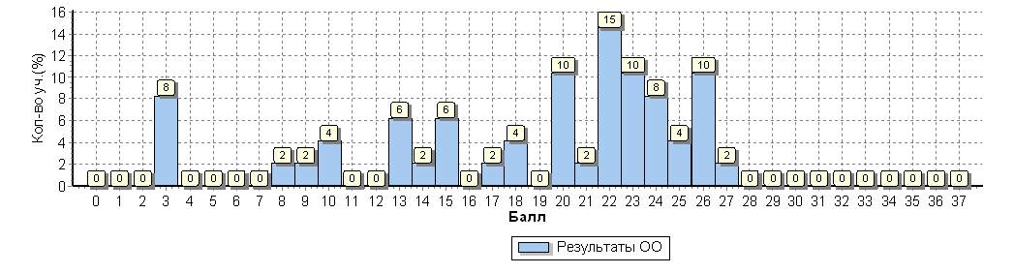
Распределение первичных баллов по вариантам
Вариант | 3 | 8 | 9 | 10 | 13 | 14 | 15 | 17 | 18 | 20 | 21 | 22 | 23 | 24 | 25 | 26
11 | 3 | 1 |  | 1 | 3 |  | 2 |  |  | 3 | 1 | 3 | 1 | 3 | 2 | 2
12 | 1 |  | 1 | 1 |  | 1 | 1 | 1 | 2 | 2 |  | 4 | 4 | 1 |  | 3
Комплект | 4 | 1 | 1 | 2 | 3 | 1 | 3 | 1 | 2 | 5 | 1 | 7 | 5 | 4 | 2 | 5

Выводы:
1. Исходя из гистограммы (рис.1) по географии в 6-х классах, можно предположить, что распределение первичных баллов соответствует нормальному, но есть ряд заданий, с которым часть учащихся не справилась (1-3, 6-9).
2. Явные «пики» на границе перехода от одной отметки к другой не наблюдаются.
3. Распределение первичных баллов по география в 6-х классах в целом соответствует нормальному. Это свидетельствует об объективности проверки работ учащихся.
МБОУ СОШ №4(48 уч.)
Всероссийские проверочные работы 2019 (6 класс)
Дата: 09.04.2019
Предмет: География
Достижение планируемых результатов в соответствии с ПООП ООО
№ | Блоки ПООП ООО |  | Макс  балл |  | По ОО |  | Средний % выполнения |  | 1
 | выпускник научится / | получит возможность научиться
 | или проверяемые требования (умения) в соответствии с ФГОС |  |  |  |  |  | По региону | По России
 |  |  |  |  | 48 уч. |  | 36645 уч. | 1245066 уч.
1(1) | Умение определять понятия, устанавливать аналогии.  Сформированность представлений о географии, ее роли в освоении планеты человеком.  Сформированность представлений об основных этапах географического освоения Земли, открытиях великих путешественников.  Сформированность представлений о географических объектах.  Владение основами картографической грамотности и использования географической карты для решения разнообразных задач |  | 1 |  | 90 |  | 84 | 82
1(2) | Умение определять понятия, устанавливать аналогии.  Сформированность представлений о географии, ее роли в освоении планеты человеком.  Сформированность представлений об основных этапах географического освоения Земли, открытиях великих путешественников.  Сформированность представлений о географических объектах.  Владение основами картографической грамотности и использования географической карты для решения разнообразных задач |  | 2 |  | 45 |  | 39 | 36
2(1)К1 | Владение основами картографической грамотности и использования географической карты для решения разнообразных задач. Навыки использования различных источников географической информации для решения учебных задач. Смысловое чтение |  | 1 |  | 50 |  | 46 | 44
2(1)К2 | Владение основами картографической грамотности и использования географической карты для решения разнообразных задач. Навыки использования различных источников географической информации для решения учебных задач. Смысловое чтение |  | 1 |  | 35 |  | 36 | 34
2(2) | Владение основами картографической грамотности и использования географической карты для решения разнообразных задач. Навыки использования различных источников географической информации для решения учебных задач. Смысловое чтение |  | 1 |  | 65 |  | 57 | 49
3(1) | Умение применять и преобразовывать знаки и символы, модели и схемы для решения учебных и познавательных задач. Умение устанавливать причинно-следственные связи, строить логическое рассуждение, умозаключение и делать выводы. Владение основами картографической грамотности и использования географической карты для решения разнообразных задач. Сформированность представлений о необходимости географических знаний для решения практических задач |  | 2 |  | 53 |  | 65 | 61
3(2) | Умение применять и преобразовывать знаки и символы, модели и схемы для решения учебных и познавательных задач. Умение устанавливать причинно-следственные связи, строить логическое рассуждение, умозаключение и делать выводы. Владение основами картографической грамотности и использования географической карты для решения разнообразных задач. Сформированность представлений о необходимости географических знаний для решения практических задач |  | 1 |  | 79 |  | 65 | 63
3(3) | Умение применять и преобразовывать знаки и символы, модели и схемы для решения учебных и познавательных задач. Умение устанавливать причинно-следственные связи, строить логическое рассуждение, умозаключение и делать выводы. Владение основами картографической грамотности и использования географической карты для решения разнообразных задач. Сформированность представлений о необходимости географических знаний для решения практических задач |  | 2 |  | 51 |  | 69 | 67
4(1) | Умение устанавливать причинно-следственные связи, строить логическое рассуждение, умозаключение и делать выводы. Сформированность представлений и основополагающих теоретических знаний о целостности и неоднородности Земли как планеты в пространстве и во времени |  | 1 |  | 77 |  | 90 | 88
4(2) | Умение устанавливать причинно-следственные связи, строить логическое рассуждение, умозаключение и делать выводы. Сформированность представлений и основополагающих теоретических знаний о целостности и неоднородности Земли как планеты в пространстве и во времени |  | 1 |  | 71 |  | 87 | 84
4(3) | Умение устанавливать причинно-следственные связи, строить логическое рассуждение, умозаключение и делать выводы. Сформированность представлений и основополагающих теоретических знаний о целостности и неоднородности Земли как планеты в пространстве и во времени |  | 3 |  | 43 |  | 49 | 47
5(1) | Умение определять понятия, устанавливать аналогии, классифицировать. Умение устанавливать причинно-следственные связи. Сформированность представлений и основополагающих теоретических знаний о целостности и неоднородности Земли как планеты в пространстве и во времени, особенностях природы Земли.  Сформированность представлений о географических объектах, явлениях, закономерностях; владение понятийным аппаратом географии |  | 2 |  | 48 |  | 61 | 56

Анализ проверенных работ свидетельствует о том, что образовательная компетентность учащихся развита в достаточной степени, хотя и на низком уровне.
Предметные, метапредметные универсальные учебные действия развиты в достаточной степени: учащиеся имеют первоначальные представления о биологических объектах, процессах и явлениях, умеют выделять существенные признаки биологических объектов, классифицировать их.
4. Сравнение статистических показателей общероссийских, региональных, муниципальных и школьных результатов ВПР по предмету «География».
МБОУ СОШ №4(48 уч.)
Всероссийские проверочные работы 2019 (6 класс)
Дата: |  |  |  | 09.04.2019
Предмет: |  |  |  | География
Статистика по отметкам
Максимальный первичный балл: 37
ОО
Вся выборка
 | Ростовская обл.
 |  | город Новошахтинск
 |  |  | (sch613232) МБОУ СОШ №4
Общая гистограмма отметок
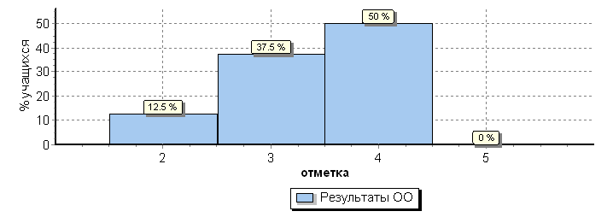
Распределение отметок по вариантам
 |  |  |  |  | Отметка
Вариант |  |  |  |  | 2 | 3 | 4 | Кол-во уч.
11 |  |  |  |  | 4 | 10 | 11 | 25
12 |  |  |  |  | 2 | 8 | 13 | 23
Комплект |  |  |  |  | 6 | 18 | 24 | 48

На основании статистических данных отметок за ВПР по географии в 6-х классах можно сделать вывод о том, что большинство учащихся успешно справились с предложенными заданиями. Тем не менее, есть значительная часть учащихся, получивших отметку «неудовлетворительно». Наличие данной отметки свидетельствует о том, что при подготовке учащихся к написанию ВПР нужно учитывать индивидуальные возможности учащихся и осуществлять дифференцированных подход в учении.

5. Выполнение учащимися заданий ВПР в разрезе аналитических данных области и муниципалитета.

Исходя из таблицы, учащиеся 6-х классов МБОУ СОШ №4 по предмету «География» успешно справились с заданиями ВПР. Процентное соотношение набранных баллов приближено к результатам Ростовской области и муниципалитета.

6. Общие выводы и рекомендации:
1. Согласно статистическим данным проверки Всероссийских проверочных работ учащихся 6-х классов по предмету «География» выявлено, что в целом учащиеся успешно справились с предложенными заданиями.
2. Отметки, полученные в ходе проверки ВПР по предмету «География» в основном соответствуют четвертным отметкам учащихся.
3. Качественный уровень отметок свидетельствует о достаточном уровне освоения программного материала по предмету.
4. С учащимися, получившими отметку «неудовлетворительно», проведены индивидуальные консультативные занятия, проведена работа над допущенными ошибками в ходе написания ВПР.

